26. 10.12 Тема:
№ | Задания Приложение 5 | Верно(+) Нет (-) | Д/З  (индивидуально)
1. | Вычисли неизвестный угол треугольника  а) 100* б) 20* в) 80*  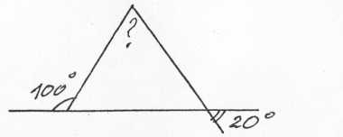 |  | № 223
2. | Верно ли утверждение: существует треугольник с двумя прямыми углами: а) да б) нет в) не знаю |  | № 225
3. | Определи больший угол треугольника  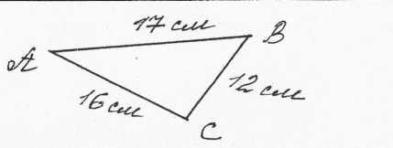а) А б) С в) В |  | № 227
4. | Можно ли построить треугольник со сторонами (нужное подчеркни): а) 5 см, 3 см и 4 см б) 7 дм, 4 дм и 11 дм |  | № 228
5. | Чему равен периметр данного треугольника?  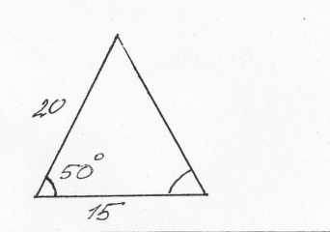  Ответ:__________________ |  | № 91
Оценка за урок: Я узнал нового: Мне понравилось:

:

